Utilisation du photomation
Pour commencer, appuyer sur A ou B (Boutons rouges de la manette) :
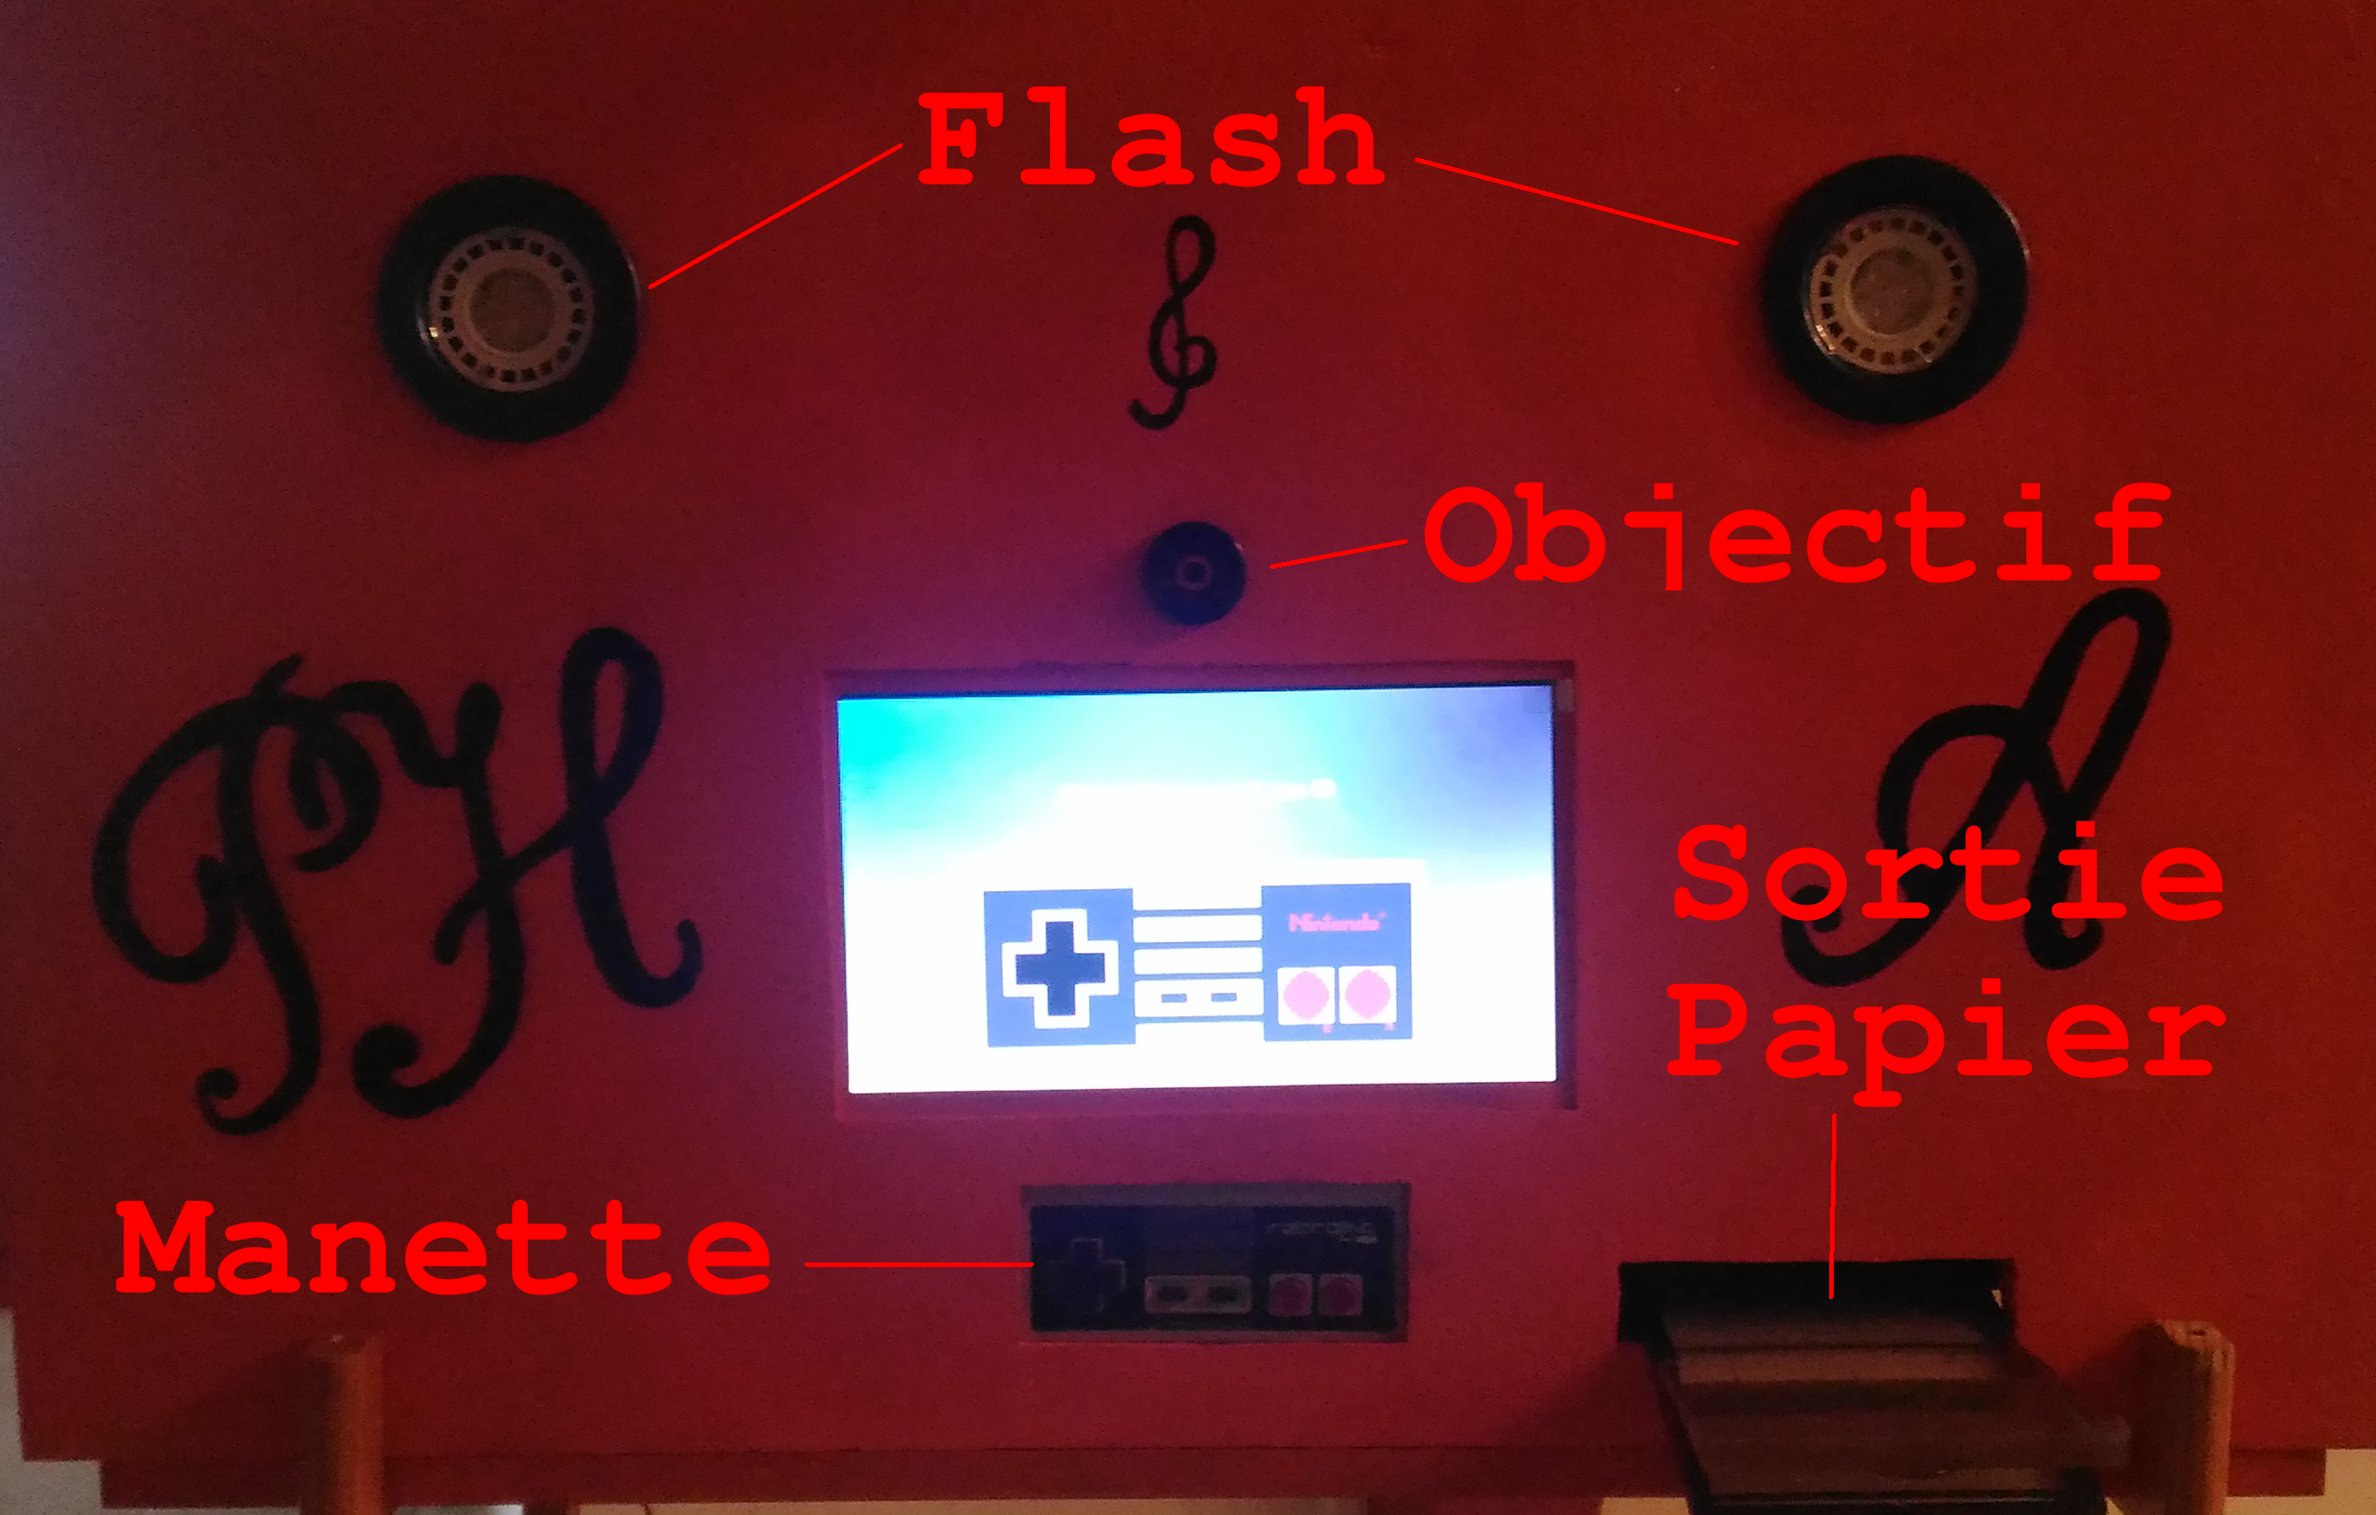Illustration 1: Vue d'ensemble
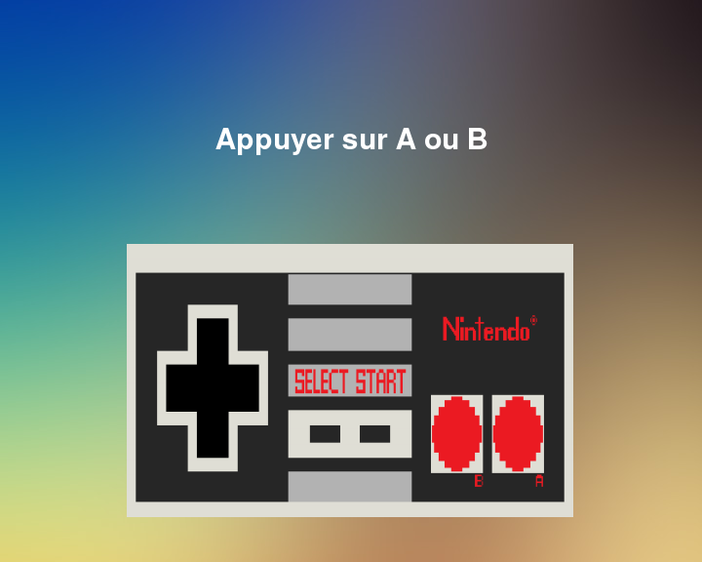Illustration 2: Écran d'accueil
Une série de 6 photos sont prises. Soyez créatifs !

L’aperçu est en cours de génération, cela prends entre 20 et 30 secondes :
Vous avez le choix :
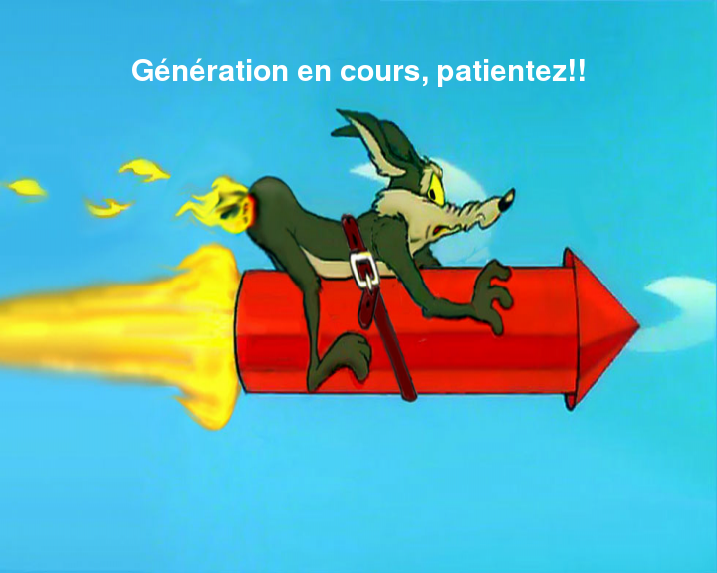Illustration 3: Écran de chargement
- Ne pas imprimer : bouton B (Le bouton rouge de gauche) ;
- Imprimer : bouton A (.Le bouton rouge de droite).
Il est possible de télécharger la photo en flashant le qrcode : voir doc de téléchargement.
Dans tous les cas, la photo n’est pas supprimée :
Si l vous avez choisi d’imprimer , un écran de chargement apparaît.
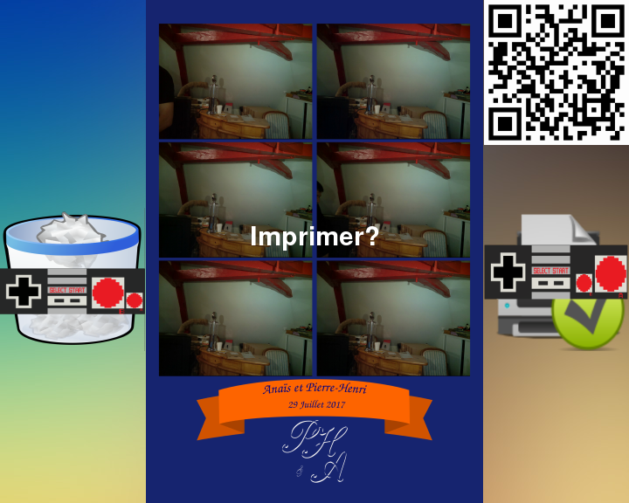Illustration 4: Écran de sélection
Il est possible de télécharger la photo en flashant le qrcode : voir doc de téléchargement :
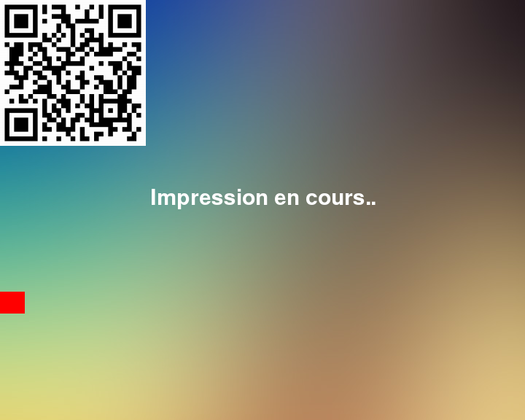Illustration 5: Impression en cours
Lorsque l’impression est terminée, récupérer la photo puis appuyer sur une touche pour revenir à l’écran principal :
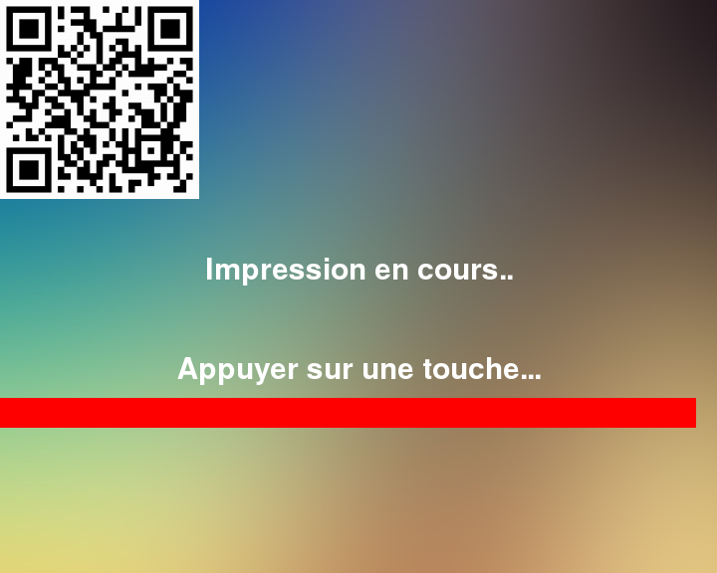Illustration 6: Impression terminée

